 |  | S  TG/179/3

INTERNATIONAL UNION FOR THE PROTECTION  OF NEW VARIETIES OF PLANTS | UNION INTERNATIONALE POUR LA PROTECTION  DES OBTENTIONS VÉGÉTALES | INTERNATIONALER VERBAND ZUM SCHUTZ VON PFLANZEN-ZÜCHTUNGEN | UNIÓN INTERNACIONAL PARA LA PROTECCIÓN  DE LAS OBTENCIONES VEGETALES

DIRECTRICES

PARA LA EJECUCIÓN DEL EXAMEN

DE LA DISTINCIÓN, LA HOMOGENEIDAD Y LA ESTABILIDAD

MOSTAZA BLANCA

(Sinapis alba L.)

GINEBRA
2001

Pueden obtenerse copias de este documento previa petición al precio de 10 francos suizos cada ejemplar, incluyendo correo ordinario por superficie, dirigiéndose a la Oficina de la UPOV, 34 chemin des Colombettes, P.O. Box 18, 1211 Ginebra 20, Suiza.

Este documento puede ser reproducido, traducido y publicado, total o parcialmente, sin la autorización expresa de la UPOV, siempre que se haga mención de la fuente.

* * * * * * *
TG/179/3
ORIGINAL: Inglés
FECHA: 2001-04-04

INTERNATIONAL UNION FOR THE PROTECTION  OF NEW VARIETIES OF PLANTS | UNION INTERNATIONALE POUR LA PROTECTION  DES OBTENTIONS VÉGÉTALES | INTERNATIONALER VERBAND ZUM SCHUTZ VON PFLANZEN-ZÜCHTUNGEN | UNIÓN INTERNACIONAL PARA LA PROTECCIÓN  DE LAS OBTENCIONES VEGETALES

DIRECTRICES

PARA LA EJECUCIÓN DEL EXAMEN

DE LA DISTINCIÓN, LA HOMOGENEIDAD Y LA ESTABILIDAD

MOSTAZA BLANCA

(Sinapis alba L.)

Se deberán interpretar las Directrices conjuntamente con el documento TG/1/2, el cual contiene notas explicativas sobre los principios generales utilizados para el establecimiento de estas Directrices.

ÍNDICE PÁGINA

I. Objeto de las Directrices de Examen .....................................……………… 3

II. Material necesario ......................................................................................... 3

III. Ejecución del examen ................................................................................... 3

IV. Métodos y observaciones ............................................................................. 4

V. Modo de agrupar las variedades ................................................................... 4

VI. Caracteres y símbolos ................................................................................... 4

VII. Tabla de caracteres ...................................................................................... 6

VIII. Explicaciones de la tabla de caracteres .......................................................... 11

IX. Bibliografía ................................................................................................. 17

X. Cuestionario técnico ................................................................................... 18
I. Objeto de las Directrices de Examen

Estas Directrices de Examen se aplican a todas las variedades de Sinapis alba L.

II. Material necesario

1. Las autoridades competentes deciden cuándo, dónde y en qué cantidad y calidad se deberá entregar el material vegetal necesario para la ejecución de exámenes de la variedad. Los solicitantes que presentan material procedente de un país distinto de aquél en el que se efectuará el examen deberán asegurarse de que se han cumplido todas las formalidades aduaneras. La cantidad mínima de semillas que debe presentar el solicitante en una o varias muestras será de:

500 g

La semilla deberá cumplir, por lo menos, los requisitos mínimos de capacidad germinativa, contenido de humedad y pureza para la comercialización en el país en el que se haya presentado la solicitud. La capacidad germinativa deber ser lo más elevada posible.

2. El material vegetal deberá estar exento de todo tratamiento, salvo autorización en contrario o solicitud expresa de las autoridades competentes. Si ha sido tratado, se deberá indicar en detalle el tratamiento aplicado.

III. Ejecución del examen

1. La duración mínima del examen será, normalmente, de dos ciclos de crecimiento independientes.

2. Normalmente los ensayos se deberán efectuar en un sólo lugar. Si ese lugar no permite la expresión de ciertos caracteres importantes de la variedad, se podrá estudiar esa variedad también en otro lugar.

3. Se deberán efectuar los ensayos en condiciones que aseguren un desarrollo normal. La distancia entre las hileras y entre las plantas en las hileras debe ajustarse para que se puedan efectuar observaciones en plantas individuales. Las parcelas deberán tener un tamaño tal que permita la extracción de plantas o partes de plantas para efectuar medidas y conteos sin perjudicar las observaciones ulteriores que se efectuarán hasta el final del período de vegetación. Cada examen deberá incluir como mínimo 300 plantas que se deberán dividir en tres o más repeticiones. Además, cada examen deberá incluir una repetición de al menos 300 plantas para los caracteres evaluados mediante observación de un grupo de plantas.

4. Se podrán ejecutar ensayos adicionales con fines particulares.

IV. Métodos y observaciones

1. Salvo indicación en contrario, todas las observaciones para evaluar la distinción y la estabilidad se efectuarán en 60 plantas o partes de cada una de las 60 plantas.

2. Para la evaluación de la homogeneidad

– salvo indicación en contrario, todas las observaciones determinadas mediante mediciones se deberán realizar en 60 plantas o partes de plantas tomadas de cada una de las 60 plantas (MS).

– todas las evaluaciones basadas en un observación única de un grupo de plantas o partes de plantas se deberán realizar sobre el total de una parcela de al menos 300 plantas.

La variabilidad dentro de la variedad no debería exceder la variabilidad de variedades comparables ya conocidas.

3. La interpretación de los resultados se realizará de conformidad con las normas para las variedades de polinización cruzada, tal como se establece en la Introducción General a las Directrices de Examen.

V. Modo de agrupar las variedades

1. La colección de las variedades que vayan a cultivarse se deberá dividir en grupos para facilitar la evaluación de la distinción. Los caracteres idóneos para definir los grupos serán los que la experiencia ha demostrado que no varían, o que varían poco, dentro de una variedad. Sus diferentes niveles de expresión deberán repartirse con suficiente uniformidad en la colección.

2. Se recomienda a las autoridades competentes la utilización de los siguientes caracteres para agrupar las variedades:

a) Semilla: ácido erúcico (carácter 1)
b) Ploidía (carácter 2)
c) Flor: color amarillo de los pétalos (carácter 13)

VI. Caracteres y símbolos

1. Para evaluar la distinción, la homogeneidad y la estabilidad, se deberán utilizar los caracteres indicados en la tabla de caracteres, con sus diferentes niveles de expresión.

2. A efectos del tratamiento electrónico de datos, se han introducido notas (números) a la derecha de los niveles de expresión de cada carácter. Para cada carácter, se indica si hay que utilizar mediciones de varias plantas individuales o de partes de plantas (MS), mediciones de un grupo de plantas o de partes de plantas (MG) o evaluaciones visuales basadas en una observación única de un grupo de plantas o partes de plantas (VG).
3. Signos convencionales

(*) Se trata de caracteres que deberán emplearse para todas las variedades en cada período de vegetación en el que se ejecuten exámenes, y que deberán figurar siempre en la descripción de la variedad, a menos que el nivel de expresión de un carácter precedente o las condiciones ambientales regionales lo impidan.

(+) Véanse las explicaciones de la tabla de caracteres en el Capítulo VIII.

1) El estado de desarrollo óptimo para la evaluación de cada carácter se indica mediante un número en la segunda columna. Los estados de desarrollo a los que remite cada número se describen al final del capítulo VIII.

MG: medición de un grupo de plantas o de partes de plantas
MS: medición de varias plantas individuales o de partes de plantas
VG: evaluación visual mediante observación única de un grupo de plantas o de partes de plantas.

VII. Table of Characteristics/Tableau des caractères/Merkmalstabelle/Tabla de caracteres

 | Stage ¹⁾  Stade ¹⁾  Stadium ¹⁾  Estado ¹⁾ | English | français |  | deutsch | español | Example Varieties  Exemples  Beispielssorten  Variedades ejemplo | Note/  Nota
1.  (*)  (+) | 00 | Seed: erucic acid | Semence: acide érucique |  | Samen: Erucasäure | Semilla: ácido erúcico
 |  | absent | absent |  | fehlend | ausente | Rizo | 1
 |  | present | présent |  | vorhanden | presente | Emergo | 9
2.  (*)  (+) | 05 | Ploidy | Ploïdie |  | Ploidie | Ploidía
 |  | diploid | diploïde |  | diploid | diploide | Emergo | 2
 |  | tetraploid | tétraploïde |  | tetraploid | tetraploide | Oscar | 4
3.  (+) | 11  MS | Cotyledon: length | Cotylédon: longueur |  | Keimblatt: Länge | Cotiledón: longitud
 |  | short to medium | court à moyen |  | kurz bis mittel | corta a media | Rizo | 4
 |  | medium | moyen |  | mittel | media | Emergo | 5
 |  | medium to long | moyen à long |  | mittel bis lang | media a larga | Silenda | 6
4.  (+) | 11  MS | Cotyledon: width | Cotylédon:  largeur |  | Keimblatt: Breite | Cotiledón: anchura
 |  | narrow | étroit |  | schmal | estrecha |  | 3
 |  | medium | moyen |  | mittel | media | Emergo | 5
 |  | broad | large |  | breit | ancha | Silvester | 7
5.  (*) | 16-59  VG | Leaf: green color | Feuille: couleur verte |  | Blatt: Grünfärbung | Hoja: color verde
 |  | light | claire |  | hell | clara |  | 3
 |  | medium | moyenne |  | mittel | media | Emergo | 5
 |  | dark | foncée |  | dunkel | oscura | Silvester | 7
6.  (+) | 16-59  MS | Leaf: number of lobes (fully developed leaf) | Feuille: nombre  de lobes (feuille complètement développée) |  | Blatt: Anzahl Lappen (vollständig entwickeltes Blatt) | Hoja: número de lóbulos (hoja completamente desarrollada)
 |  | few | faible |  | gering | bajo | Maxi | 3
 |  | medium | moyen |  | mittel | medio | Emergo | 5
 |  | many | grand |  | groß | alto | Perine | 7
7.  (+) | 16-59  VG | Leaf: dentation of margin | Feuille:  dentelure du bord |  | Blatt: Zähnung des Randes | Hoja: dentado del borde
 |  | weak | faible |  | gering | débil | Gedney | 3
 |  | medium | moyenne |  | mittel | medio | Oscar | 5
 |  | strong | forte |  | stark | fuerte |  | 7
8.  (*) (+) | 16-59  MS | Leaf: length (blade and petiole) | Feuille:  longueur (limbe  et pétiole) |  | Blatt: Länge (Spreite und Stiel) | Hoja: longitud (limbo y pecíolo)
 |  | short | courte |  | kurz | corta | Rizo | 3
 |  | medium | moyenne |  | mittel | media | Emergo | 5
 |  | long | longue |  | lang | larga | Sirola | 7
9.  (*) (+) | 16-59  MS | Leaf: width (widest point) | Feuille: largeur  (au point le plus large) |  | Blatt: Breite (an breitester Stelle) | Hoja: anchura (en el punto más ancho)
 |  | narrow | étroite |  | schmal | estrecha | Medico | 3
 |  | medium | moyenne |  | mittel | media | Emergo | 5
 |  | broad | large |  | breit | ancha | Oscar | 7
10.  (*) (+) | 16-59  MS | Leaf: length of petiole | Feuille :  longueur du  pétiole |  | Blatt: Länge des Stieles | Hoja: longitud del pecíolo
 |  | short | courte |  | kurz | corta | Rizo | 3
 |  | medium | moyenne |  | mittel | media | Emergo | 5
 |  | long | longue |  | lang | larga | Sirola | 7
11.  (*) (+) | MS | Time of flowering | Époque de  floraison |  | Zeitpunkt der Blüte | Época de la floración
 |  | very early | très précoce |  | sehr früh | muy precoz | Carla | 1
 |  | early | précoce |  | früh | precoz | Silenda | 3
 |  | medium | moyenne |  | mittel | medio | Litember | 5
 |  | late | tardive |  | spät | tardía | Sito | 7
 |  | very late | très tardive |  | sehr spät | muy tardía |  | 9
12.  (*) (+) | MG | Plant: height at flowering | Plante: hauteur  au moment de la floraison |  | Pflanze: Höhe zur Zeit der Blüte | Planta: altura en floración
 |  | low | basse |  | niedrig | baja | Serval | 3
 |  | medium | moyenne |  | mittel | media | Maxi | 5
 |  | tall | haute |  | hoch | alta | Litember | 7
13.  (*) | 65  VG | Flower: yellow color of petals | Fleur: couleur jaune des pétales |  | Blüte: Gelbfärbung der Blütenblätter | Flor: color amarillo de los pétalos
 |  | light | claire |  | hell | clara | Figaro | 3
 |  | medium | moyenne |  | mittel | media | Maxi | 5
 |  | dark | foncée |  | dunkel | oscura |  | 7
14. | 65  MS | Flower: length of petals | Fleur: longueur des pétales |  | Blüte: Länge des Blütenblattes | Flor: longitud de los pétalos
 |  | short to medium | basse à moyenne |  | niedrig bis mittel | baja a media | Silenda | 4
 |  | medium | moyenne |  | mittel | media | Caralba | 5
 |  | medium to long | moyenne à longue |  | mittel bis lang | media a larga | Samba | 6
15. | 65  MS | Flower: width of petals | Fleur: largeur des pétales |  | Blüte: Breite des Blütenblattes | Flor: anchura de los pétalos
 |  | narrow to medium | étroits à moyens |  | schmal bis mittel | estrecha a media | Martigena | 4
 |  | medium | moyens |  | mittel | media | Ultra | 5
 |  | medium to broad | moyens à larges |  | mittel bis breit | media a ancha | Oscar | 6
16. (*) | 89  MS | Plant: total length | Plante: longueur totale |  | Pflanze: Gesamtlänge | Planta: longitud total
 |  | short | courte |  | kurz | corta | Silenda | 3
 |  | medium | moyenne |  | mittel | media | Perine | 5
 |  | long | longue |  | lang | larga | Litember | 7
17. (*)  (+) | 89  MS | Siliqua: length (between peduncle and beak) | Silique:  longueur (entre  le pédoncule et le bec) |  | Schote: Länge (zwischen Stiel und Spitze) | Silicua: longitud (entre el pedúnculo y el rostro)
 |  | short | courte |  | kurz | corta | Emergo | 3
 |  | medium | moyenne |  | mittel | media | Litember | 5
 |  | long | longue |  | lang | larga | Fighter | 7
18.  (*)  (+) | 89  MS | Siliqua: length of beak | Silique:  longueur du bec |  | Schote: Länge der Spitze | Silicua: Longitud del rostro
 |  | short | courte |  | kurz | corta | Carnaval | 3
 |  | medium | moyenne |  | mittel | media | Torpedo | 5
 |  | long | longue |  | lang | larga | Silvester | 7
19.  (+) | 89  MS | Siliqua: width | Silique: largeur |  | Schote: Breite | Silicua: anchura
 |  | narrow | étroite |  | schmal | estrecha |  | 3
 |  | medium | moyenne |  | mittel | media | Maxi | 5
 |  | broad | large |  | breit | ancha | Silvester | 7
20.  (+) | 89  MS | Siliqua: length of peduncle | Silique:  longueur du pédoncule |  | Schote: Länge des Stieles | Silicua: longitud del pedúnculo
 |  | short | courte |  | kurz | corta | Sirola | 3
 |  | medium | moyenne |  | mittel | media | Litember | 5
 |  | long | longue |  | lang | larga | Silvester | 7
21. | 89  MS | Siliqua: number of seeds | Silique: nombre  de grains | Schote: Anzahl Samen |  | Silicua: número de semillas
 |  | low | petit | gering |  | bajo | Silvester | 3
 |  | medium | moyen | mittel |  | medio | Maxi | 5
 |  | high | grand | groß |  | alto | Litember | 7
22.  (+) | 89  MS | Seed: thousand seed weight | Semence: poids  de mille grains |  | Samen: Tausendkorngewicht | Semilla: peso de mil semillas
 |  | low | petit |  | niedrig | pequeño | Rizo | 3
 |  | medium | moyen |  | mittel | medio | Silenda | 5
 |  | high | grand |  | hoch | grande | Oscar | 7
23.  (+) | VG | Generative development in year of sowing for late summer sown trials | Formation d’inflorescences, l’année du semis dans un essai semé tard en été |  | Generative Entwicklung im Aussaatjahr bei Spätsommer  aussaat | Desarrollo generativo el año de siembra en los ensayos sembrados al final del verano
 |  | absent or very weak | absent ou très faible |  | fehlend oder sehr gering | ausente o muy débil |  | 1
 |  | weak | faible |  | gering | débil | Sina | 3
 |  | medium | moyen |  | mittel | media | Silvester | 5
 |  | strong | grand |  | stark | fuerte | Maxi | 7
 |  | very strong | très grand |  | sehr stark | muy fuerte | Rizo | 9

VIII. Explicaciones de la tabla de caracteres

Ad. 1: Semilla: ácido erúcico

Se deberá observar el contenido en ácido erúcico que presenta la muestra de semilla enviada por el solicitante. Se deberá expresar en porcentaje de masa de alcohol éster de acuerdo con las normas que establece la ISO en el documento 5508, párrafo 6.2.2.1. Las semillas que contengan un 2% o menos de ácido erúcico se clasificarán como “ausente”.

Ad. 2: Ploidía

La determinación de la ploidía deberá efectuarse en un mínimo de 100 plántulas.

Ad. 3 + 4: Cotiledón: longitud (3) y anchura (4)

La medición se deberá efectuar en invernadero. Si los dos cotiledones son de tamaño diferente, se medirá el más grande. La longitud se define como la distancia entre la inclinación en la parte superior del cotiledón y el punto en el que la anchura del peciolo es de unos 4 mm. La anchura del cotiledón se deberá medir en el punto más ancho de los cotiledones.

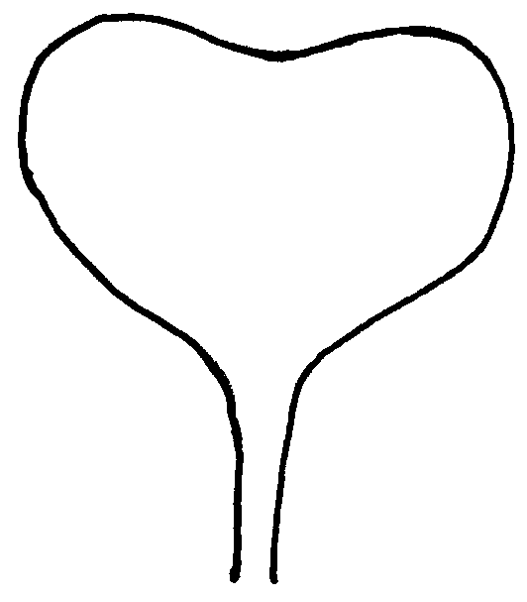
4 mm
3
4
Ad. 6: Hoja: número de lóbulos

Partes del limbo se considerarán lóbulos si su longitud es al menos equivalente a la anchura del pecíolo en su punto de unión y si la escotadura superior del limbo tiene al menos la mitad de la longitud del propio lóbulo.

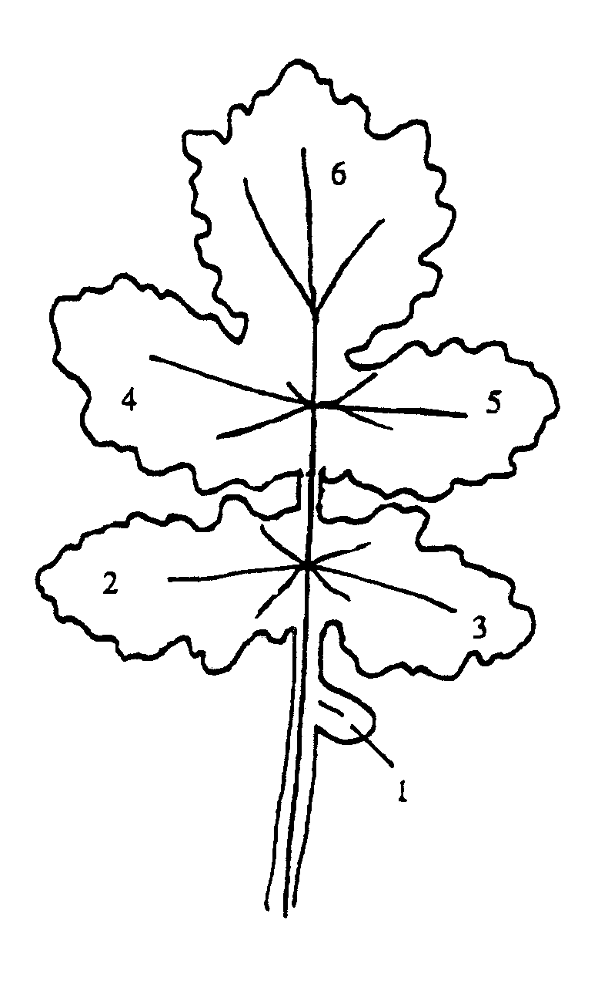

Ad. 7-10: Hoja: dentado (7), longitud (8), anchura (9), longitud del pecíolo (10)

7 = parte en la que se deberá registrar el dentado (carácter 7)

Ad. 11: Época de la floración

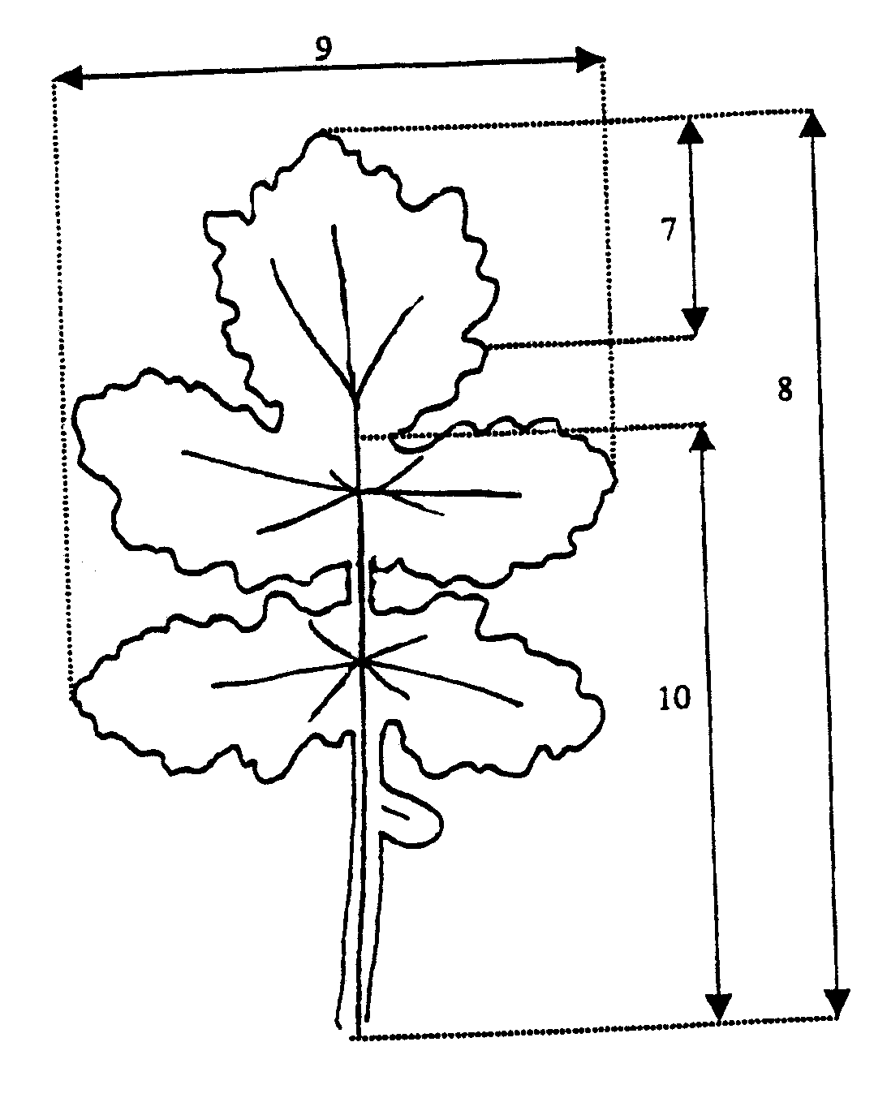
La observación se deberá realizar al menos tres veces por semana, y con más frecuencia si fuera necesario. La fecha se calculará –si fuera necesario por medio de interpolación- cuando el 50% de las plantas muestren al menos una flor abierta.

Si se efectua la evaluación en la parcela en su conjunto, se recomienda que ese porcentaje sea el 10%. Este carácter puede ser útil para ordenar las variedades en la colección.

Ad. 12: Planta: altura en floración

La altura de las plantas se deberá evaluar cuando todas las plantas que se hayan desarrollado normalmente hayan abierto al menos una flor.

Ad. 17-21: Silicua

Todas las observaciones de la silicua se deberán registrar en la parte central de la inflorescencia del tallo principal.

Ad. 22: Semilla: peso de mil semillas

Se deberá tomar una muestra conjunta de 20 silicuas por repetición.

Ad. 23: Desarrollo generativo el año de siembra en los ensayos sembrados al final del verano

La observación de los estados de desarrollo alcanzados (proporción de plantas que no han alcanzado el estado de botón floral, en estado de botón floral, en estado de floración, en estado de formación de silicua) se deberá efectuar en otoño, cuando el desarrollo se detiene.

Alternativamente, se puede observar en este ensayo el comienzo de la floración; una floración precoz significaría un desarrollo generativo fuerte, mientras que una floración tardía significaría un desarrollo débil.

Estados de desarrollo fenológico de acuerdo con las claves de identificación BBCH de la colza (Meier, 1997)

Código | Descripción
Estado de desarrollo principal 0: Germinación
00 | Semilla seca
01 | Comienzo de la imbibición de la semilla
03 | Completa imbibición de la semilla
05 | Emergencia de la radícula
07 | Hipocotilo y cotiledones emergiendo de la semilla
08 | El hipocotilo con los cotiledones en crecimiento hacia la superficie del suelo
09 | Emergencia: los cotiledones han emergido por encima del suelo
Estado de desarrollo principal 1: Desarrollo de la hoja
10 | Cotiledones completamente desplegados
11 | Primera hoja desplegada
12 | 2 hojas desplegadas
13 | 3 hojas desplegadas
14 | 4 hojas desplegadas
15 | 5 hojas desplegadas
16 | 6 hojas desplegadas
17 | 7 hojas desplegadas
18 | 8 hojas desplegadas
19 | 9 o más hojas desplegadas
Estado principal de desarrollo 2: Formación de brotes laterales
20 | Sin brotes laterales
21 | Comienzo del desarrollo de brotes laterales: primer brote lateral visible
22 | 2 brotes laterales visibles
23 | 3 brotes laterales visibles
24 | 4 brotes laterales visibles
25 | 5 brotes laterales visibles
26 | 6 brotes laterales visibles
27 | 7 brotes laterales visibles
28 | 8 brotes laterales visibles
29 | Fin del desarrollo de brotes laterales: 9 o más brotes laterales visibles
Estado de desarrollo principal 3: Elongación del tallo
30 | Comienzo de la elongación del tallo: no hay entrenudos (‘roseta’)
31 | 1 entrenudo visiblemente extendido
32 | 2 entrenudos visiblemente extendidos
33 | 3 entrenudos visiblemente extendidos
34 | 4 entrenudos visiblemente extendidos
35 | 5 entrenudos visiblemente extendidos
36 | 6 entrenudos visiblemente extendidos
37 | 7 entrenudos visiblemente extendidos
38 | 8 entrenudos visiblemente extendidos
39 | 9 o más entrenudos visiblemente extendidos
Estado de desarrollo principal 4: --

Código | Descripción
Estado de desarrollo principal 5: Emergencia de la inflorescencia
50 | Botones florales presentes, todavía envueltos por las hojas
51 | Botones florales visibles desde arriba (“botón verde”)
52 | Botones florales libres, a la altura de las hojas más jóvenes
53 | Los botones florales sobrepasan a las hojas más jóvenes
55 | Botones florales individuales (inflorescendia principal) visibles pero todavía cerrados
57 | Botones florales individuales (segunda inflorescendia) visibles pero todavía cerrados
59 | Primeros pétalos visibles con los botones aún cerrados (“botón amarillo”)
Estado de desarrollo principal 6: Floración
60 | Apertura de las primeras flores
61 | 10 % de las flores abiertas en el racimo principal, racimo principal alargándose
62 | 20 % de flores abiertas en el racimo principal
63 | 30 % de flores abiertas en el racimo principal
64 | 40 % de flores abiertas en el racimo principal
65 | Floración plena: 50 % de flores abiertas en el racimo principal, caída de los pétalos más viejos
67 | La floración declina: caída de la mayoría de los pétalos
69 | Final de la floración
Estado de desarrollo principal 7: Desarrollo de los frutos
71 | El 10 % de las vainas ha alcanzado su longitud final
72 | El 20 % de las vainas ha alcanzado su longitud final
73 | El 30 % de las vainas ha alcanzado su longitud final
74 | El 40 % de las vainas ha alcanzado su longitud final
75 | El 50 % de las vainas ha alcanzado su longitud final
76 | El 60 % de las vainas ha alcanzado su longitud final
77 | El 70 % de las vainas ha alcanzado su longitud final
78 | El 80 % de las vainas ha alcanzado su longitud final
79 | Casi todas las vainas han alcanzado su longitud final
Estado de desarrollo principal 8: Maduración
80 | Comienzo de la maduración: grano verde, llenando la cavidad de la vaina
81 | El 10 % de las vainas están maduras, granos oscuros y duros
82 | El 20 % de las vainas están maduras, granos oscuros y duros
83 | El 30 % de las vainas están maduras, granos oscuros y duros
84 | El 40 % de las vainas están maduras, granos oscuros y duros
85 | El 50 % de las vainas están maduras, granos oscuros y duros
86 | El 60 % de las vainas están maduras, granos oscuros y duros
87 | El 70 % de las vainas están maduras, granos oscuros y duros
88 | El 80 % de las vainas están maduras, granos oscuros y duros
89 | Madurez plena: casi todas las vainas están maduras, granos oscuros y duros
IX. Bibliografía

Estado de desarrollo de las plantas mono y dicotiledonia: Monografía BBCH. Centro Federal de Investigación Agrícola y Forestal (Ed.). Editado por Uwe Meier.-Berlin; Wien [u.a.]: Blackwell Wiss.-Verl., 1997.

X. Cuestionario técnico

Número de referencia
(a rellenar por la Administración)

CUESTIONARIO TÉCNICO
a rellenar en relación con la solicitud de un título de obención vegetal

1. Especie Sinapis alba L.

MOSTAZA BLANCA

2. Solicitante (nombre y dirección)

3. Denominación propuesta o referencia del obtentor

4. Información sobre el origen, la conservación y la reproducción de la variedad

4.1 Origen genético y método de obtención

4.2 Otras informaciones

5. Caracteres de la variedad que deben indicarse (el número entre paréntesis hace referencia al carácter correspondiente en las directrices de examen; márquese el nivel de expresión apropiado)
 | Caracteres | Variedades ejemplo | Nota
5.1  (1) | Semilla: ácido erúcico
 | ausente | Rizo | 1 [ ]
 | presente | Emergo | 9 [ ]
5.2  (2) | Ploidía
 | diploide | Emergo | 2 [ ]
 | tetraploide | Oscar | 4 [ ]
5.3  (11) | Época de la floración
 | muy precoz | Carla | 1 [ ]
 | precoz | Silenda | 3 [ ]
 | medio | Litember | 5 [ ]
 | tardía | Sito | 7 [ ]
 | muy tardía |  | 9 [ ]

 | Caracteres |  |  | Variedades |  | Nota
5.4  (16) | Planta: longitud total
 | corta |  |  | Silenda |  | 3 [ ]
 | media |  |  | Perine |  | 5 [ ]
 | larga |  |  | Litember |  | 7 [ ]
6. Variedades con características similares y diferencias respecto de esas variedades

Denominación de variedad similar |  | Carácter en el que la variedad similar es diferente^{o)} | Nivel de expresión de la variedad similar |  | Nivel de expresión de la variedad candidata
______________
^{o)} Cuando los niveles de expresión de las dos variedades sean idénticos, se ruega indicar la amplitud de la diferencia.

7. Información complementaria que pueda ayudar a distinguir la variedad

7.1 Resistencia a plagas y enfermedades

7.2 Condiciones particulares para el examen de la variedad

7.3 Otros datos

8. Autorización para la diseminación

a) ¿Requiere la variedad autorización previa para su diseminación según la legislación sobre protección del medio ambiente, la salud humana y animal?

Sí [ ] No [ ]

b) ¿Se ha obtenido dicha autorización?

Sí [ ] No [ ]

Si la respuesta a esta pregunta es sí, por favor incluya una copia de dicha autorización.

[Fin del documento]

